PETEK 27. 3.
4.R

MAT
Samostojno reši preverjanje znanja na straneh 49 in 50 v SDZ za matematiko. Dobljene rezultate mi poslikaj in pošlji na moj e-mail.
Tokrat je dokument v Wordu, klikni na sliko in si jo povečaj, če zvezka nimaš doma. (Če ne znaš, prosi starše, ali pa mi piši, da ti pomagam)
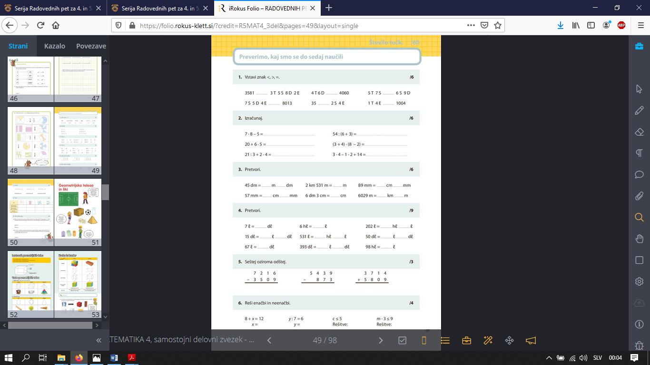
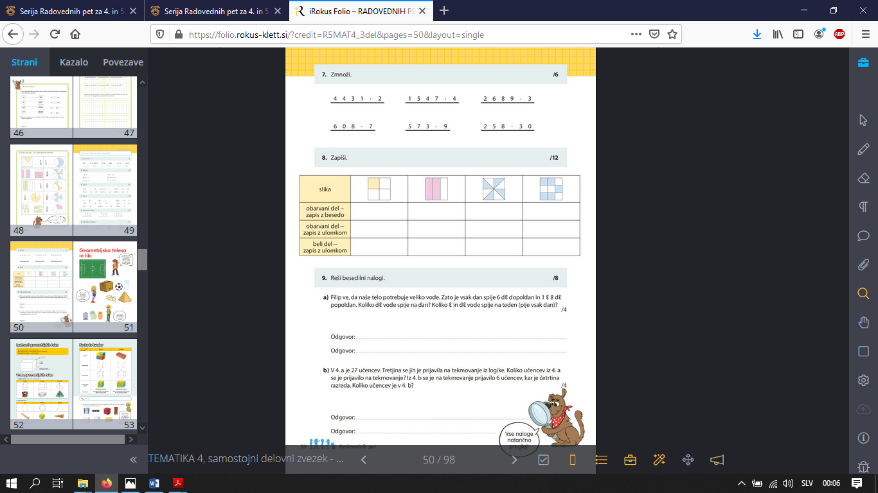

SLJ
V berilu, ali domači knjižnici, si izberi poljubno besedilo oziroma knjigo, vendar POZOR, besedilo ne sme biti kratko. Torej poskusi najti vsaj tako, da boš bral 20 minut. Če ne najdeš, isto besedilo preberi večkrat.
Po branju v zvezek ali na list ilustriraj zgodbo, del zgodbe, junaka, tako kot smo že večkrat delali.
Prosi enega od staršev, da poslika tvoj izdelek in mi sliko pošlje na e-mail. Lahko tudi na Messenger, v novi profil. Starši vedo kateri.

NIT
Oglej si video in sledi navodilom.
Link: https://youtu.be/9A9PN0AJ1bc
LEP KONEC TEDNA TI ŽELIM

